Germán Ariel Gomez
DNI 30229487
Taller de Matematica Computaciona. 2017.
Facultad de Ciencias Exactas, UNCPBA.

Descripcion del Problema Planteado:
El trabajo plantea trabajar con probabilidades desde la aplicación de octave.
Para la misma nos dan un repositorio al cual debemos ir modificando para que cumpla las consignas del ejercicio practico especial.
A travez del numero de documento propio se nos genera un valor de verdad
Nuestra probabilidad debe comprobar la probabilidad de falso dos veces repetidas por cada experimento. Digase, dos veces falso = nuestra verdad.
Controlar el tiempo que se tarda en encontrar esas probabilidades.
graficar con tres medidas de epsilon distintas y calcular los desvı́os estándar de las probabilidades parciales en las primeras 20 y las últimas 20 iteraciones de cada experimento anterior.

Durante el desarrollo tomando en cuenta el ejercicio de ejemplo, fui corrigiendo hasta obtener lo esperado, algo que concidere importante para resolver este ejercicio fue el que me concidere dos pruebas como un experimento y que de verdadero cuando ambas sean negativas.

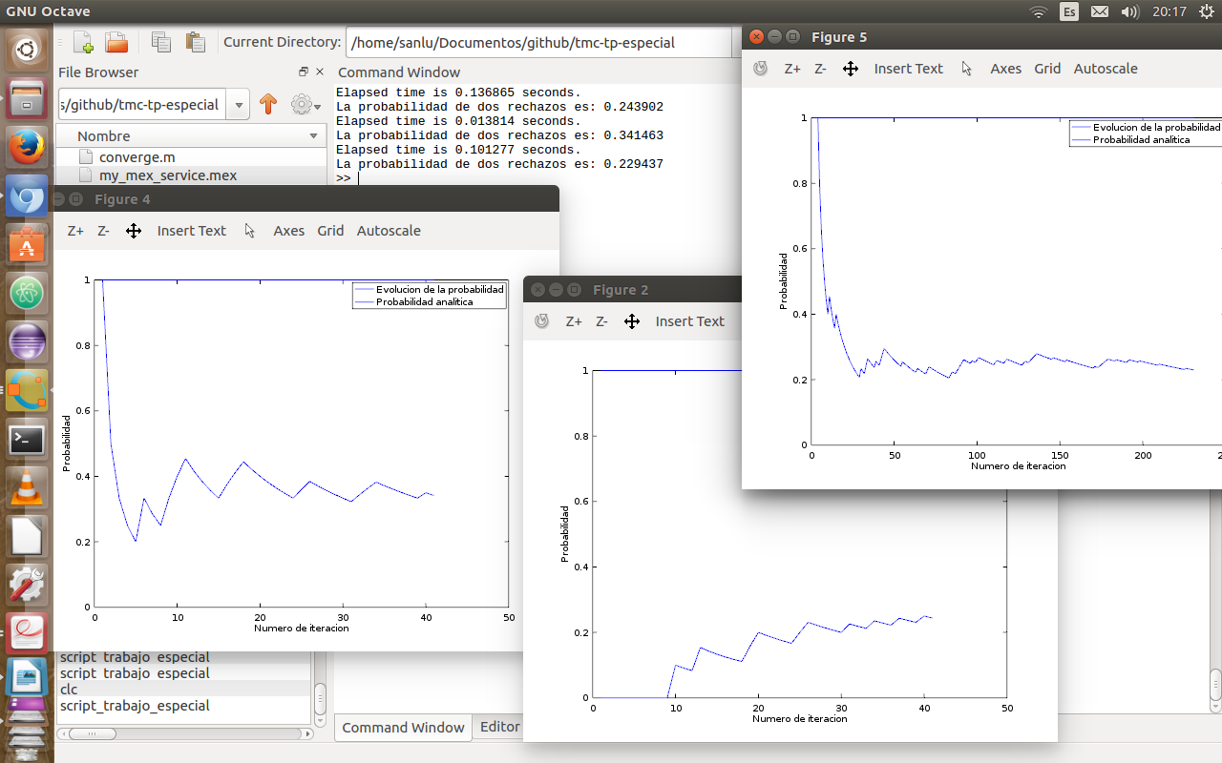
3_Elapsed time is 0.136865 seconds.
La probabilidad de dos rechazos es: 0.243902
1_Elapsed time is 0.013814 seconds.
La probabilidad de dos rechazos es: 0.341463
2_Elapsed time is 0.101277 seconds.
La probabilidad de dos rechazos es: 0.229437
>>

bueno, aunque se muestre desordenado, entiendo que el de valor de probabilidad mas grande y de tiempo mas corto es el resultado de cuyo epsilon tiene mayor valor (0,1) y lo marque con 1_ y asi con los otros dos respectivamente.
Es notorio como a epsilon mas chico mas agrupados se muestran en la grafica los resultados hasta encontrar un orden aparente.
Por otro lado no encuentro los valores del desvio, asi que debo haber hecho algo mal, pero a falta de tiempo y de red hogareña debo concluir sin corregir el mismo.

